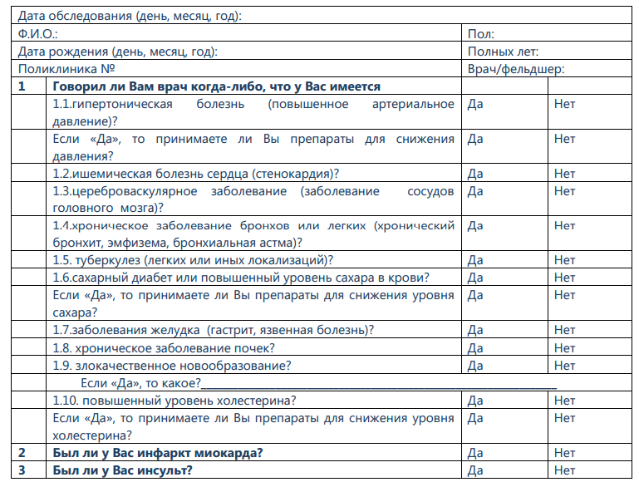
Анкета для граждан в возрасте до 75 лет на выявление хронических неинфекционных заболеваний, факторов риска их развития, потребления наркотических средств и психотропных веществ без назначения врача

